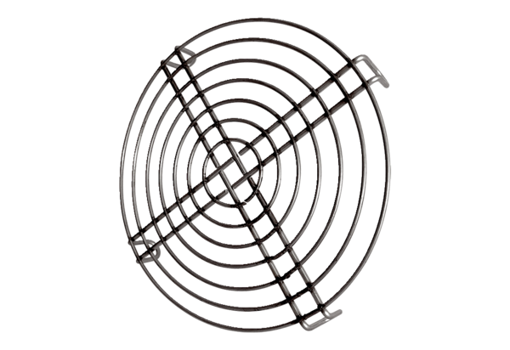Ansaugschutzgitter SGEI K 63Verpackungseinheit: 1 StückSortiment: C
Artikelnummer: 0073.0471Hersteller: MAICO

